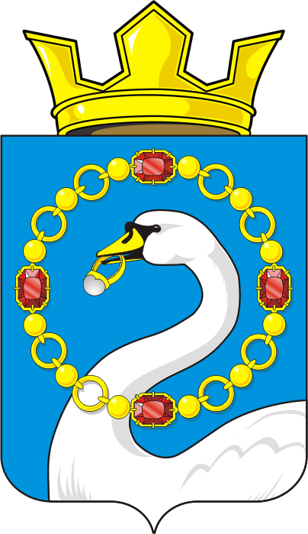

СОВЕТ ДЕПУТАТОВ МУНИЦИПАЛЬНОГО ОБРАЗОВАНИЯ
НИКОЛАЕВСКИЙ СЕЛЬСОВЕТ САРАКТАШСКОГО РАЙОНА
ОРЕНБУРГСКОЙ ОБЛАСТИ
ЧЕТВЕРТЫЙ СОЗЫВ

РЕШЕНИЕ

внеочередного двадцать седьмого заседания Совета депутатов
муниципального образования Николаевский сельсовет
четвертого созыва

22 сентября 2023 года с. Николаевка №107

О внесении изменений в Порядок формирования и использования бюджетных средств муниципального дорожного фонда муниципального образования Николаевский сельсовет Саракташского района Оренбургской области, принятый решением Совета депутатов муниципального образования Николаевский сельсовет Саракташского района Оренбургской области 12 сентября 2013 года № 120.

В соответствии с п. 5 ст. 179.4 Бюджетного кодекса Российской Федерации, Федеральным законом от 06.10.2003года № 131-ФЗ "Об общих принципах организации местного самоуправления в Российской Федерации", Федеральным законом от 08.11.2007 года № 257-ФЗ «Об автомобильных дорогах и дорожной деятельности в Российской Федерации и о внесении изменений в отдельные законодательные акты Российской Федерации», Уставом муниципального образования Николаевский сельсовет,

Совет депутатов сельсовета

Р Е Ш И Л:
- Внести изменения в Порядок формирования и использования бюджетных средств муниципального дорожного фонда муниципального образования Николаевский сельсовет Саракташского района Оренбургской области принятый решением Совета депутатов муниципального образования Николаевский сельсовет Саракташского района Оренбургской области 12 сентября 2013 года № 120, с изменениями принятыми решением Совета депутатов муниципального образования Николаевский сельсовет Саракташского района Оренбургской области 10.01.2014 г. №143 «О внесении изменений»:
  - Дополнить пункт 2.1 порядка формирования бюджетных средств дорожного фонда Николаевского сельсовета подпунктом следующего содержания: «за счёт средств налога на доходы физических лиц в сумме 377492 (триста семьдесят семь тысяч четыреста девяноста два) рубля».
- Данное решение вступает в силу после обнародования на территории муниципального образования и подлежит опубликованию на официальном сайте администрации Николаевского сельсовета Саракташского района Оренбургской области и распространяется на правоотношения, возникшие с 1 января 2023 года.
- Контроль за исполнением данного решения возложить на постоянную комиссию по бюджетной, налоговой и финансовой политике, собственности и экономическим вопросам, торговле и быту (Сафина Г.Ф.).

Председатель Совета Глава муниципального образования
депутатов Николаевского сельсовета Николаевский сельсовет

__________ Т.В. Донченко __________ Т.В. Калмыкова

Разослано: администрации сельсовета, постоянной комиссии, места для обнародования, официальный сайт администрации сельсовета.

